PORTRAITS

Benshi L'avis de Benshi https://benshi.fr/films/portraits/815
Portraits est un programme de court métrages composé par Les enfants de cinéma et Documentaires sur grand écran pour le dispositif École et cinéma.
Un documentaire sur une petite fille qui tente de représenter la répartition des jeux dans sa cour de récréation pour mettre à jour sa pensée, une balade inspirée sur une gamine d’Amsterdam par un cinéaste inventeur de formes, et un film de fin d’études d’une réalisatrice qui a mélangé les registres pour mettre en scène sa grand-mère tout en enquêtant sur la sole. Quelle liberté ! De style, de ton et d’expression ! Ces trois films nous donnent le sentiment réjouissant d’assister à leur création. Car dans les trois, on retrouve une complicité du sujet filmé avec l'auteur.

Espace 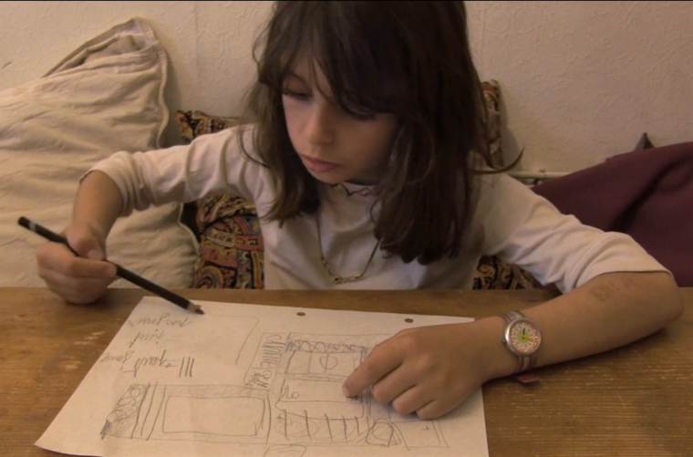
d'Eléonor Gilbert, France, 2014, 14 min
Une petite fille explique comment, dans la cour de son école, la répartition des espaces de jeu entre filles et garçons lui semble problématique.
Bande annonce https://vimeo.com/107788715
A l’origine du court métrage Espace, la petite fille appelée Ni témoignait spontanément à la réalisatrice de son sentiment d’injustice, et a accepté le tournage car elle pouvait se voir dans le retour caméra. Comment expliquer que dans la cour de récréation, qui est censée "être à tout le monde", les filles se retrouvent reléguées sur les bords ? C’est Ni qui choisit de dessiner pour étayer son propos. Les figures ne sont pas forcément à l’échelle nous précise-t-elle en recherche de la justesse d’expression. L’espace de la cour de récréation se noircit au fur et à mesure de l’argumentation qui semble achopper sur un noeud.

- Avant la projection http://www.occe.coop/%7Ead01/IMG/pdf/une_sequence_en_cour_de_recre_pour_developper_le_respect.pdf
Proposition
Pour établir une représentation de ce que les élèves pensent faire pendant la récréation, engager avec eux un dialogue sur le mode suivant :
-Durant ces dernier jours qu’avez-vous fait pendant les récréations ?
-A quoi avez-vous joué ?
-Avec qui ?
−Est-ce qu’il y a eu des conflits ?
−Qu’est-ce que vous avez aimé ?
−Qu’est-ce que vous n’avez pas aimé ?

- Des fiches pour questionner les élèves après la projection
https://www.lekinetoscope.fr/sites/default/files/court-metrage/pdf/06espace.pdf

https://matilda.education/app/course/view.php?id=119

L’égalité dans l’espace public (9’03)
Edith Maruejouls travaille en autres à observer et analyser l'égalité et la mixité dans l'espace géographique des loisirs des jeunes. Sujet intéressant au niveau géographique mais aussi économique, puisque ces espaces sont financés par la puissance publique, il s'agit donc de la redistribution des impôts de tous les citoyens et citoyennes.
De la cour de récréation, à notre organisation de l'espace public adulte, en passant par les espaces de loisirs des jeunes, y a- t-il égalité ?
Encore une fois les chiffres parlent : les espaces de loisirs des jeunes s'adressent à 70 % aux garçons. On sait combien ces espaces publics sont importants dans l'apprentissage des jeunes pour leur vie future. Dès le plus jeune âge on apprend à partager (ou non) l'espace public.
Pour Edith Maruéjouls il est essentiel de réfléchir à la modularité de l'espace public pour réintroduire la notion de partage, de mixité et donc d'égalité.
A propos de Edith Maruejouls
Après 14 ans comme experte sur les questions d’égalité dans l’espace urbain, notamment sur les politiques jeunesses en lien avec celles de la politique de la ville, Edith Maruéjouls a créé un bureau d’études L’ARObE (Atelier Recherche Observatoire Egalité) qui accompagne la mise en oeuvre des politiques publiques d’égalité intégrée. En octobre 2014, Elle a soutenu sa thèse en doctorat de géographie : « Mixité, égalité et genre dans les espaces du loisir des jeunes. Pertinence d’un paradigme féministe ». Elle a depuis obtenu sa qualification de Maîtresse de Conférence. Elle est membre active de l’association Genre et Ville.
Pour aller plus loin autour des dessins de l’espace représenté par les élèves.
https://aggiornamento.hypotheses.org/2611

« …Mais, pour interroger les enfants en bas âge, leur demander de dessiner leur espace proche pose de nombreux biais méthodologiques : l’enfant a une perception du dessin (et donc de l’action de dessiner) comme très ouverte à l’imaginaire. Interpréter des cartes mentales d’enfants en bas âge est donc prendre le risque de ne pas faire la part entre ce qui relève de l’espace vécu de l’enfant et ce qui relève de sa pratique du dessin où il insère des éléments inventés. »
En lien sur https://aggiornamento.hypotheses.org/2611 article réalisé à partir d’expériences avec des élèves plus âgés mais qui permet d’enrichir sa culture autour des lieux de l’école( la cartographie)

Beppie 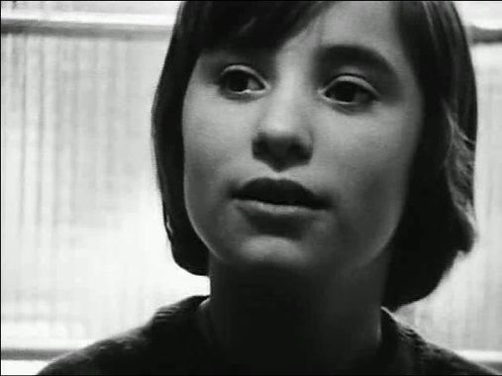
de Johan Van Der Keuken, Pays-Bas, 1965, 38 min
Beppie a dix ans. Issue d’un milieu ouvrier, c’est une vraie gamine d’Amsterdam, drôle, pleine d’esprit. Spontanée, elle raconte pendant plusieurs mois ses aventures au cinéaste qui la suit dans sa vie quotidienne.
Dans le film Beppie, Johan Van der Keuken s’amuse autant que la petite fille à la filmer sonner chez les voisins puis à courir, ou en train de regarder un cartoon, absorbée. « Elle avait dix ans et elle était le rayon de soleil du canal où j’habitais. Une vraie gamine d’Amsterdam, à la fois gentille et maligne comme un singe. » dit-il de Beppie. Une rencontre et un partage. Comme dans cette séquence de défilé militaire sur lequel le cinéaste insère des images comme issues de l’imagination de Beppie.

https://www.imcdb.org/movie_58964-Beppie.html les voitures dans Beppie
La sole entre l'eau et le sable 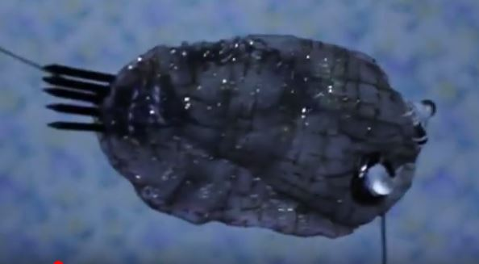
d'Angèle Chiodo, France, 2011, 15 min
La sole est devenue asymétrique au cours de l’évolution. Une équipe de chercheurs tente de percer ce secret. En réalité… une jeune femme qui, sous prétexte d'enquêter sur la sole, ce miracle de la nature, filme un autre mystère du vivant : sa grand-mère.
La réalisatrice de La sole entre l'eau et le sable, pour son film de fin d’études, a eu envie de parler de sa grand-mère et son appartement de manière ludique. La grand-mère se prête au jeu de l’enquête scientifique et apporte sa poésie, son humour, en devenant tour à tour actrice, objet d'étude ou commentatrice.

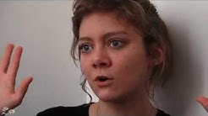Interview d’Angèle Chiodo https://www.youtube.com/watch?v=Bik7O7fWYQE
http://www.transmettrelecinema.com/film/portraits/
.
Dans le film Beppie, Johan Van der Keuken s’amuse autant que la petite fille à la filmer sonner chez les voisins puis à courir, ou en train de regarder un cartoon, absorbée. « Elle avait dix ans et elle était le rayon de soleil du canal où j’habitais. Une vraie gamine d’Amsterdam, à la fois gentille et maligne comme un singe. » dit-il de Beppie. Une rencontre et un partage. Comme dans cette séquence de défilé militaire sur lequel le cinéaste insère des images comme issues de l’imagination de Beppie.
La réalisatrice de La sole entre l'eau et le sable, pour son film de fin d’études, a eu envie de parler de sa grand-mère et son appartement de manière ludique. La grand-mère se prête au jeu de l’enquête scientifique et apporte sa poésie, son humour, en devenant tour à tour actrice, objet d'étude ou commentatrice.
En conclusion:dans les trois films, un jeu avec l’espace est proposé, jusqu’à être totalement assumé dans La sole, entre l'eau et le sable, la réalisatrice se déguisant avec une tenue de plongée pour explorer les profondeurs de l'océan-appartement !
La liberté qui émane de ces courts métrages tient au regard porté sur les personnes filmées. Ces portraits de cinéma ne visent pas l'exhaustivité, ils ne cherchent pas à "encadrer" leurs sujets. Comme si le réel débordait du cadre, à l’image du dessin saturé de Ni. Pour nous donner à voir Beppie, J. Van Der Keuken montre d’abord des fragments d’elle, en les juxtaposant à des images de la ville. Il va aussi filmer longuement son visage pour capturer ses réactions, jusqu’à effacer ce qu’il y a autour d’elle, dans la classe ou au cinéma. A d'autres moments, la caméra se rapproche ou s'éloigne d'elle comme si c'était l'oeil même du cinéaste. Puis le portrait s’achèvera avec l’interview croisée de ses parents sur deux musiques différentes, voire dissonantes. Et plus étonnant encore, il filme Els, une amie de Beppie, qui vient le voir pour se plaindre d’avoir été coupée au montage. Dans Espace, la réalisatrice choisit de garder ses propres questions dans le film, et montre la petite fille qui s’écroule presque sur la table, à bout d'arguments ou de solutions pour régler le problème d'"occupation" du terrain et le faire comprendre aux autres, camarades ou éducateurs. Et enfin dans La sole entre l'eau et le sable, le mélange des genres très singulier touche par son application et sa fantaisie pudique. On entend les commentaires de la grand-mère qui rappelle parfois la réalisatrice à la réalité.
Ces Portraits sont une occasion de voir des images du féminin à rebours des clichés. Mais c'est surtout la relation au vivant qui nous subjugue dans ces trois films avec une impression d'indécidabilité et de fugacité. Le programme fait penser à des kaléïdoscopes. Comme les couches de sédiments évoqués dans le film La sole… ou les touches d'un tableau impressionniste, les émotions des personnalités filmées forment de beaux portraits tout en nuances.
Voir plus
https://www.youtube.com/watch?v=F6uTALh3O0U

